### 2.9 什么是端到端的深度学习？（What is end-to-end deep learning?）

深度学习中最令人振奋的最新动态之一就是端到端深度学习的兴起，那么端到端学习到底是什么呢？简而言之，以前有一些数据处理系统或者学习系统，它们需要多个阶段的处理。那么端到端深度学习就是忽略所有这些不同的阶段，用单个神经网络代替它。

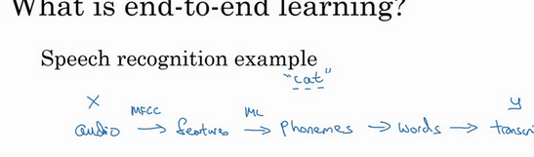

我们来看一些例子，以语音识别为例，你的目标是输入，比如说一段音频，然后把它映射到一个输出，就是这段音频的听写文本。所以传统上，语音识别需要很多阶段的处理。首先你会提取一些特征，一些手工设计的音频特征，也许你听过**MFCC**，这种算法是用来从音频中提取一组特定的人工设计的特征。在提取出一些低层次特征之后，你可以应用机器学习算法在音频片段中找到音位，所以音位是声音的基本单位，比如说“**Cat**”这个词是三个音节构成的，**Cu-**、**Ah-**和**Tu-**，算法就把这三个音位提取出来，然后你将音位串在一起构成独立的词，然后你将词串起来构成音频片段的听写文本。

所以和这种有很多阶段的流水线相比，端到端深度学习做的是，你训练一个巨大的神经网络，输入就是一段音频，输出直接是听写文本。**AI**的其中一个有趣的社会学效应是，随着端到端深度学习系统表现开始更好，有一些花了大量时间或者整个事业生涯设计出流水线各个步骤的研究员，还有其他领域的研究员，不只是语言识别领域的，也许是计算机视觉，还有其他领域，他们花了大量的时间，写了很多论文，有些甚至整个职业生涯的一大部分都投入到开发这个流水线的功能或者其他构件上去了。而端到端深度学习就只需要把训练集拿过来，直接学到了和之间的函数映射，直接绕过了其中很多步骤。对一些学科里的人来说，这点相当难以接受，他们无法接受这样构建**AI**系统，因为有些情况，端到端方法完全取代了旧系统，某些投入了多年研究的中间组件也许已经过时了。

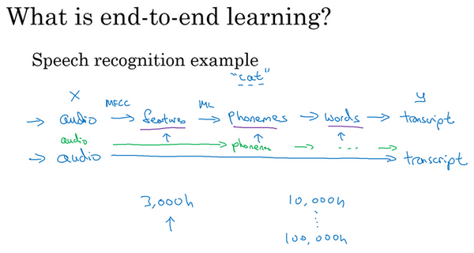

事实证明，端到端深度学习的挑战之一是，你可能需要大量数据才能让系统表现良好，比如，你只有3000小时数据去训练你的语音识别系统，那么传统的流水线效果真的很好。但当你拥有非常大的数据集时，比如10,000小时数据或者100,000小时数据，这样端到端方法突然开始很厉害了。所以当你的数据集较小的时候，传统流水线方法其实效果也不错，通常做得更好。你需要大数据集才能让端到端方法真正发出耀眼光芒。如果你的数据量适中，那么也可以用中间件方法，你可能输入还是音频，然后绕过特征提取，直接尝试从神经网络输出音位，然后也可以在其他阶段用，所以这是往端到端学习迈出的一小步，但还没有到那里。

这张图上是一个研究员做的人脸识别门禁，是百度的林元庆研究员做的。这是一个相机，它会拍下接近门禁的人，如果它认出了那个人，门禁系统就自动打开，让他通过，所以你不需要刷一个**RFID**工卡就能进入这个设施。系统部署在越来越多的中国办公室，希望在其他国家也可以部署更多，你可以接近门禁，如果它认出你的脸，它就直接让你通过，你不需要带**RFID**工卡。

那么，怎么搭建这样的系统呢？你可以做的第一件事是，看看相机拍到的照片，对吧？我想我画的不太好，但也许这是相机照片，你知道，有人接近门禁了，所以这可能是相机拍到的图像。有件事你可以做，就是尝试直接学习图像到人物身份的函数映射，事实证明这不是最好的方法。其中一个问题是，人可以从很多不同的角度接近门禁，他们可能在绿色位置，可能在蓝色位置。有时他们更靠近相机，所以他们看起来更大，有时候他们非常接近相机，那照片中脸就很大了。在实际研制这些门禁系统时，他不是直接将原始照片喂到一个神经网络，试图找出一个人的身份。

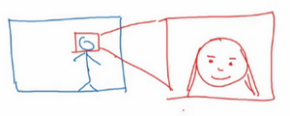

相反，迄今为止最好的方法似乎是一个多步方法，首先，你运行一个软件来检测人脸，所以第一个检测器找的是人脸位置，检测到人脸，然后放大图像的那部分，并裁剪图像，使人脸居中显示，然后就是这里红线框起来的照片，再喂到神经网络里，让网络去学习，或估计那人的身份。

研究人员发现，比起一步到位，一步学习，把这个问题分解成两个更简单的步骤。首先，是弄清楚脸在哪里。第二步是看着脸，弄清楚这是谁。这第二种方法让学习算法，或者说两个学习算法分别解决两个更简单的任务，并在整体上得到更好的表现。

顺便说一句，如果你想知道第二步实际是怎么工作的，我这里其实省略了很多。训练第二步的方式，训练网络的方式就是输入两张图片，然后你的网络做的就是将输入的两张图比较一下，判断是否是同一个人。比如你记录了10,000个员工**ID**，你可以把红色框起来的图像快速比较……也许是全部10,000个员工记录在案的**ID**，看看这张红线内的照片，是不是那10000个员工之一，来判断是否应该允许其进入这个设施或者进入这个办公楼。这是一个门禁系统，允许员工进入工作场所的门禁。

为什么两步法更好呢？实际上有两个原因。一是，你解决的两个问题，每个问题实际上要简单得多。但第二，两个子任务的训练数据都很多。具体来说，有很多数据可以用于人脸识别训练，对于这里的任务1来说，任务就是观察一张图，找出人脸所在的位置，把人脸图像框出来，所以有很多数据，有很多标签数据，其中是图片，是表示人脸的位置，你可以建立一个神经网络，可以很好地处理任务1。然后任务2，也有很多数据可用，今天，业界领先的公司拥有，比如说数百万张人脸照片，所以输入一张裁剪得很紧凑的照片，比如这张红色照片，下面这个，今天业界领先的人脸识别团队有至少数亿的图像，他们可以用来观察两张图片，并试图判断照片里人的身份，确定是否同一个人，所以任务2还有很多数据。相比之下，如果你想一步到位，这样的数据对就少得多，其中是门禁系统拍摄的图像，是那人的身份，因为你没有足够多的数据去解决这个端到端学习问题，但你却有足够多的数据来解决子问题1和子问题2。

实际上，把这个分成两个子问题，比纯粹的端到端深度学习方法，达到更好的表现。不过如果你有足够多的数据来做端到端学习，也许端到端方法效果更好。但在今天的实践中，并不是最好的方法。

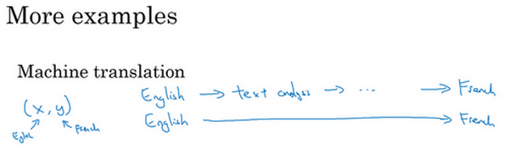

我们再来看几个例子，比如机器翻译。传统上，机器翻译系统也有一个很复杂的流水线，比如英语机翻得到文本，然后做文本分析，基本上要从文本中提取一些特征之类的，经过很多步骤，你最后会将英文文本翻译成法文。因为对于机器翻译来说的确有很多(英文,法文)的数据对，端到端深度学习在机器翻译领域非常好用，那是因为在今天可以收集对的大数据集，就是英文句子和对应的法语翻译。所以在这个例子中，端到端深度学习效果很好。

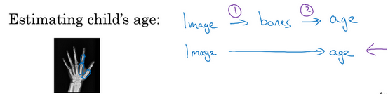

最后一个例子，比如说你希望观察一个孩子手部的X光照片，并估计一个孩子的年龄。你知道，当我第一次听到这个问题的时候，我以为这是一个非常酷的犯罪现场调查任务，你可能悲剧的发现了一个孩子的骨架，你想弄清楚孩子在生时是怎么样的。事实证明，这个问题的典型应用，从X射线图估计孩子的年龄，是我想太多了，没有我想象的犯罪现场调查脑洞那么大，结果这是儿科医生用来判断一个孩子的发育是否正常。

处理这个例子的一个非端到端方法，就是照一张图，然后分割出每一块骨头，所以就是分辨出那段骨头应该在哪里，那段骨头在哪里，那段骨头在哪里，等等。然后，知道不同骨骼的长度，你可以去查表，查到儿童手中骨头的平均长度，然后用它来估计孩子的年龄，所以这种方法实际上很好。

相比之下，如果你直接从图像去判断孩子的年龄，那么你需要大量的数据去直接训练。据我所知，这种做法今天还是不行的，因为没有足够的数据来用端到端的方式来训练这个任务。

你可以想象一下如何将这个问题分解成两个步骤，第一步是一个比较简单的问题，也许你不需要那么多数据，也许你不需要许多X射线图像来切分骨骼。而任务二，收集儿童手部的骨头长度的统计数据，你不需要太多数据也能做出相当准确的估计，所以这个多步方法看起来很有希望，也许比端对端方法更有希望，至少直到你能获得更多端到端学习的数据之前。

所以端到端深度学习系统是可行的，它表现可以很好，也可以简化系统架构，让你不需要搭建那么多手工设计的单独组件，但它也不是灵丹妙药，并不是每次都能成功。在下一个视频中，我想与你分享一个更系统的描述，什么时候你应该使用或者不应该使用端到端的深度学习，以及如何组装这些复杂的机器学习系统。

### 2.10 是否要使用端到端的深度学习？（Whether to use end-to-end learning?）

假设你正在搭建一个机器学习系统，你要决定是否使用端对端方法，我们来看看端到端深度学习的一些优缺点，这样你就可以根据一些准则，判断你的应用程序是否有希望使用端到端方法。

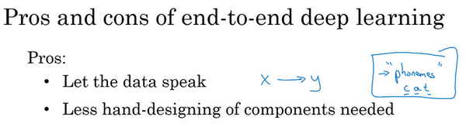

这里是应用端到端学习的一些好处，首先端到端学习真的只是让数据说话。所以如果你有足够多的数据，那么不管从到最适合的函数映射是什么，如果你训练一个足够大的神经网络，希望这个神经网络能自己搞清楚，而使用纯机器学习方法，直接从到输入去训练的神经网络，可能更能够捕获数据中的任何统计信息，而不是被迫引入人类的成见。

例如，在语音识别领域，早期的识别系统有这个音位概念，就是基本的声音单元，如**cat**单词的“**cat**”的**Cu-**、**Ah-**和**Tu-**，我觉得这个音位是人类语言学家生造出来的，我实际上认为音位其实是语音学家的幻想，用音位描述语言也还算合理。但是不要强迫你的学习算法以音位为单位思考，这点有时没那么明显。如果你让你的学习算法学习它想学习的任意表示方式，而不是强迫你的学习算法使用音位作为表示方式，那么其整体表现可能会更好。

端到端深度学习的第二个好处就是这样，所需手工设计的组件更少，所以这也许能够简化你的设计工作流程，你不需要花太多时间去手工设计功能，手工设计这些中间表示方式。

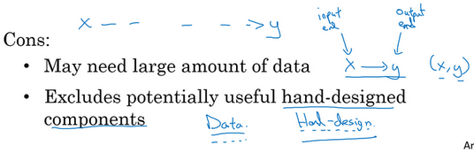

那么缺点呢？这里有一些缺点，首先，它可能需要大量的数据。要直接学到这个到的映射，你可能需要大量数据。我们在以前的视频里看过一个例子，其中你可以收集大量子任务数据，比如人脸识别，我们可以收集很多数据用来分辨图像中的人脸，当你找到一张脸后，也可以找得到很多人脸识别数据。但是对于整个端到端任务，可能只有更少的数据可用。所以这是端到端学习的输入端，是输出端，所以你需要很多这样的数据，在输入端和输出端都有数据，这样可以训练这些系统。这就是为什么我们称之为端到端学习，因为你直接学习出从系统的一端到系统的另一端。

另一个缺点是，它排除了可能有用的手工设计组件。机器学习研究人员一般都很鄙视手工设计的东西，但如果你没有很多数据，你的学习算法就没办法从很小的训练集数据中获得洞察力。所以手工设计组件在这种情况，可能是把人类知识直接注入算法的途径，这总不是一件坏事。我觉得学习算法有两个主要的知识来源，一个是数据，另一个是你手工设计的任何东西，可能是组件，功能，或者其他东西。所以当你有大量数据时，手工设计的东西就不太重要了，但是当你没有太多的数据时，构造一个精心设计的系统，实际上可以将人类对这个问题的很多认识直接注入到问题里，进入算法里应该挺有帮助的。

所以端到端深度学习的弊端之一是它把可能有用的人工设计的组件排除在外了，精心设计的人工组件可能非常有用，但它们也有可能真的伤害到你的算法表现。例如，强制你的算法以音位为单位思考，也许让算法自己找到更好的表示方法更好。所以这是一把双刃剑，可能有坏处，可能有好处，但往往好处更多，手工设计的组件往往在训练集更小的时候帮助更大。

如果你在构建一个新的机器学习系统，而你在尝试决定是否使用端到端深度学习，我认为关键的问题是，你有足够的数据能够直接学到从映射到足够复杂的函数吗？我还没有正式定义过这个词“必要复杂度（c**omplexity needed**）”。但直觉上，如果你想从到的数据学习出一个函数，就是看着这样的图像识别出图像中所有骨头的位置，那么也许这像是识别图中骨头这样相对简单的问题，也许系统不需要那么多数据来学会处理这个任务。或给出一张人物照片，也许在图中把人脸找出来不是什么难事，所以你也许不需要太多数据去找到人脸，或者至少你可以找到足够数据去解决这个问题。相对来说，把手的X射线照片直接映射到孩子的年龄，直接去找这种函数，直觉上似乎是更为复杂的问题。如果你用纯端到端方法，需要很多数据去学习。

视频最后我讲一个更复杂的例子，你可能知道我一直在花时间帮忙主攻无人驾驶技术的公司**drive.ai**，无人驾驶技术的发展其实让我相当激动，你怎么造出一辆自己能行驶的车呢？好，这里你可以做一件事，这不是端到端的深度学习方法，你可以把你车前方的雷达、激光雷达或者其他传感器的读数看成是输入图像。但是为了说明起来简单，我们就说拍一张车前方或者周围的照片，然后驾驶要安全的话，你必须能检测到附近的车，你也需要检测到行人，你需要检测其他的东西，当然，我们这里提供的是高度简化的例子。

弄清楚其他车和形如的位置之后，你就需要计划你自己的路线。所以换句话说，当你看到其他车子在哪，行人在哪里，你需要决定如何摆方向盘在接下来的几秒钟内引导车子的路径。如果你决定了要走特定的路径，也许这是道路的俯视图，这是你的车，也许你决定了要走那条路线，这是一条路线，那么你就需要摆动你的方向盘到合适的角度，还要发出合适的加速和制动指令。所以从传感器或图像输入到检测行人和车辆，深度学习可以做得很好，但一旦知道其他车辆和行人的位置或者动向，选择一条车要走的路，这通常用的不是深度学习，而是用所谓的运动规划软件完成的。如果你学过机器人课程，你一定知道运动规划，然后决定了你的车子要走的路径之后。还会有一些其他算法，我们说这是一个控制算法，可以产生精确的决策确定方向盘应该精确地转多少度，油门或刹车上应该用多少力。

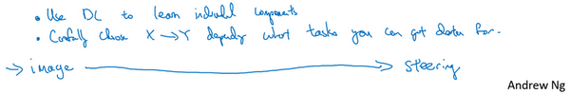

所以这个例子就表明了，如果你想使用机器学习或者深度学习来学习某些单独的组件，那么当你应用监督学习时，你应该仔细选择要学习的到映射类型，这取决于那些任务你可以收集数据。相比之下，谈论纯端到端深度学习方法是很激动人心的，你输入图像，直接得出方向盘转角，但是就目前能收集到的数据而言，还有我们今天能够用神经网络学习的数据类型而言，这实际上不是最有希望的方法，或者说这个方法并不是团队想出的最好用的方法。而我认为这种纯粹的端到端深度学习方法，其实前景不如这样更复杂的多步方法。因为目前能收集到的数据，还有我们现在训练神经网络的能力是有局限的。

这就是端到端的深度学习，有时候效果拔群。但你也要注意应该在什么时候使用端到端深度学习。最后，谢谢你，恭喜你坚持到现在，如果你学完了上周的视频和本周的视频，那么我认为你已经变得更聪明，更具战略性，并能够做出更好的优先分配任务的决策，更好地推动你的机器学习项目，也许比很多机器学习工程师，还有和我在硅谷看到的研究人员都强。所以恭喜你学到这里，我希望你能看看本周的作业，应该能再给你一个机会去实践这些理念，并确保你掌握它们。